Lettre de Motivation pour un Stage de 3ème
Emma Dupont
123 Rue de la République, 75001 Paris
01 23 45 67 89
marie.dupont@example.com
[NOM DU RESPONSABLE]
[ADRESSE DE L’ENTREPRISE]
[CODE POSTAL / VILLE]

Fait à [LIEU], le [DATE]

Objet : candidature pour un stage d’observation en entreprise

Madame, Monsieur,

Dans le cadre de mon stage d’observation de classe de troisième, je cherche à découvrir plus concrètement le monde de [PRÉCISER] et votre entreprise, [NOM], semble être une référence dans ce domaine ! Pouvoir observer votre travail au quotidien pendant ces [NOMBRE DE JOURS] jours serait pour moi l’opportunité de découvrir le métier de [PRÉCISER LE POSTE] qui m’intéresse depuis déjà plusieurs années.

En effet, j’ai depuis toujours un attrait pour [DOMAINE] et [DOMAINE], c’est pourquoi j’ai décidé d’orienter mon parcours scolaire en ce sens et aimerais intégrer [FORMATION] dès l’année prochaine. Réaliser ce stage d’observation auprès de votre équipe me permettrait de confirmer mon choix d’orientation.

J’ai eu la chance de découvrir votre entreprise [PRÉCISER LE CONTEXTE] il y a [PRÉCISER] et la dynamique de votre équipe ainsi que la qualité de vos prestations ont motivé mon envie de découvrir de plus près le cœur de votre activité. Sérieux(se), organisé(e) et toujours curieux(se), je serais heureux(se) de pouvoir intégrer votre équipe sur la période du [DATE DEBUT] au [DATE FIN].

En espérant avoir un retour positif de votre part, je serais ravi(e) de pouvoir vous expliquer plus en détails mes motivations à l’occasion d’un éventuel rendez-vous.

Je vous prie d’agréer, Madame, Monsieur, mes respectueuses salutations,
Emma Dupont
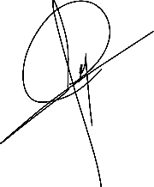

Cher(e) Candidat(e),

Tu auras certainement besoin d’accompagner ta lettre de motivation d’un CV. Télécharge l’un de nos modèles de CV gratuit :
- Exemple de CV Lycéen
- Exemple de CV pour Stage
- Exemples de CV à Télécharger
Découvre également tous nos articles qui t’aideront à décrocher l’emploi de tes rêves :
- Designs de Lettre de Motivation
- + Exemples de Lettre de Motivation
- Comment faire un CV Étudiant
- Comment faire un CV sans expérience professionnelle

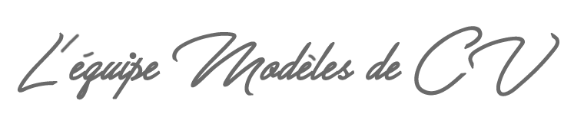
Cordialement,

COPYRIGHT - VEUILLEZ LIRE CE MESSAGE
©Ces modèles de CV et lettres gratuits sont la propriété d'AZURIUS S.L. Vous pouvez les télécharger et les modifier librement pour votre usage personnel et à des fins non commerciales seulement. Ces modèles, exemples et leurs dérivés ne peuvent en aucun cas être revendus. Ces documents, ou toute partie de ceux-ci ne peuvent être copiés, reproduits, distribués, utilisés ou réaffichés dans d'autres sites web sans le consentement préalable et écrit d’AZURIUS S.L.N'oubliez pas de supprimer cette information copyright avant de modifier et d'imprimer votre CV. Pour toute question, écrivez à contact@modeles-de-cv.com.
Découvrez plus de modèles de CV sur www.modeles-de-cv.com
